РИКТА Тел. (продажа, технические консультации) | 8-800-511-36-88, +7 (926) 175-98-99

Гастроэнтерология детского возраста
(Рис. 99)
При лечении детей с различной патологией желудочно-кишечного тракта следует провести обязательное предварительное обследование с целью исключения глистной инвазии, кишечной инфекции, врожденных пороков развития желудочно-кишечного тракта и т.п. При многих заболеваниях, относящихся к вышеперечисленным, зональная лазерная терапия не показана.
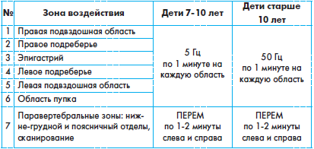
Подлежат лазерной терапии: гастриты, дуодениты, неспецифические энтериты, колиты, дискинезии желчевыводящих путей, заболевания печени, поджелудочной железы, дисбактериозы и др.
Дети старше 14 лет лечатся по схемам для взрослых (см. "Болезни желудка. Хронический гастрит").
Курс - 10 процедур, по 1 процедуре в день. Повторный курс не ранее, чем через 1,5-2 месяца, если это необходимо.
По необходимости возможно проведение 2-3-х курсов в год.
При составлении рецепта можно добавить общестимулирующие методы.
ВНИМАНИЕ! Проконтролируйте уровень мощности аппарата
